Depuis toujours, la Caisse d’Épargne apporte un soutien non négligeable dans les projets sportifs sur l'ensemble du territoire. Elle confirme, par cette manière, son engagement en particulier dans le football. L’ensemble des conseillers continuent ainsi d'accompagner les associations dans un milieu rural qui a besoin plus que jamais, que le lien social et sportif perdure. Une aide significative pour que les valeurs d’esprit d’équipe et de solidarité, qu’incarnent conjointement la banque de l’Écureuil et le club de foot de l’Us Pays Alzuréen puissent être mis en avant, concrètement, sur le terrain. La Caisse d’Épargne a donc choisi de donner ce coup de pouce au club, en sponsorisant un lot de ballons de match qui a fait la satisfaction de l’ensemble des joueurs.
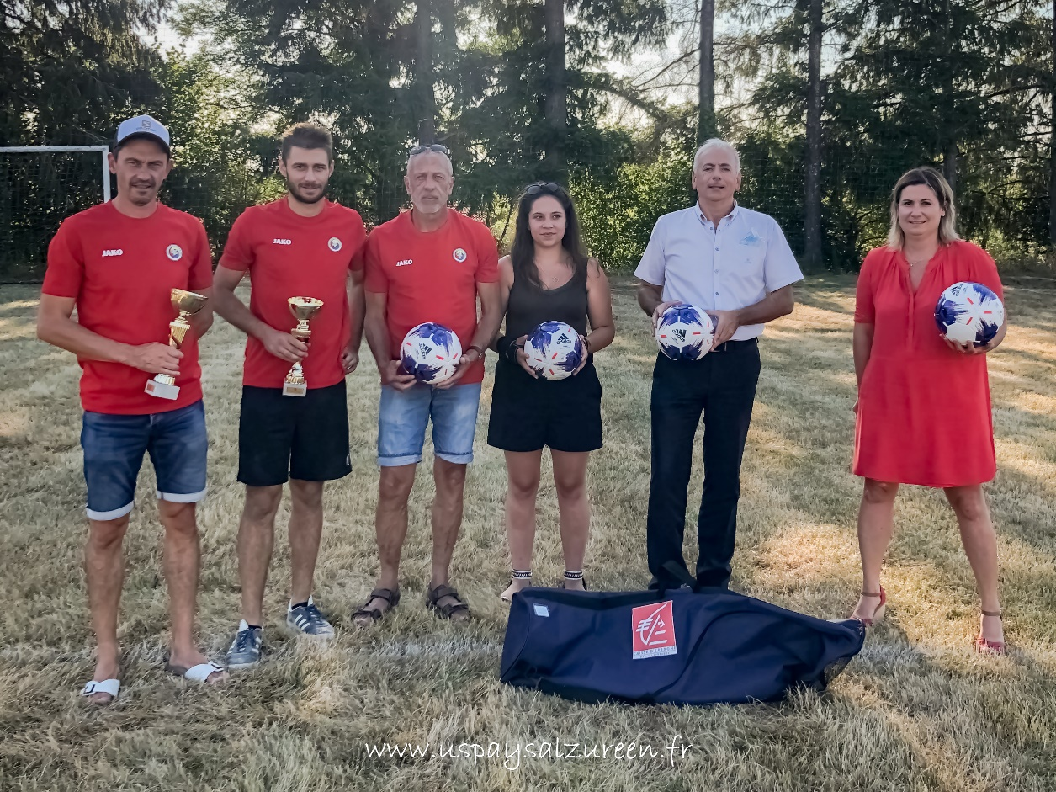
La remise s'est faite officiellement lors du tournoi de préparation, autour des coachs de l’USPA, du président Nicolas FERRAND, du Vice-Président, Etienne VIGUIE, et en présence de Jean Paul BAYOL, directeur de secteur de Villefranche sans oublier Sandy MARCIE directrice de la Caisse d’Epargne de Villefranche La Rocade.
L’ensemble du bureau et les joueurs de l’USPA remercient chaleureusement la Caisse d’Épargne pour ce partenariat et ce geste remarqué et fort apprécié.
Agenda : Samedi prochain, l’équipe 3 entre dans la danse en jouant son premier match de championnat à Anglars à 20h. Dimanche à 15h, au stade Jean POURCEL, l’équipe fanion affrontera pour le 3e tour de Coupe de France, Luc Primaube pensionnaire de Régional 2, pour, on l’espère tous, une belle rencontre et une belle fête. Tombola et buvette à disposition. Venez nombreux soutenir votre club !
Suivez-nous sur notre site internet www.uspaysalzureen.fr ainsi que sur facebook et instagram !

